KERTAS CADANGAN UNTUK PERTIMBANGAN
LEMBAGA PENGURUSAN MPC (BOM)

TAJUK  Keterangan:Tajuk Projek/ Cadangan | PERMOHONAN UNTUK:  Permohonan untuk peletakan baru simpanan tetap mengurus sebanyak RM9,000,000.00 dan peletakan baru simpanan tetap pembangunan sebanyak RM2,000,00.00 pada  10 Februari 2023
TARIKH/ GARIS MASA  Keterangan: Jadual mula dan akhir pelaksanaan projek/ cadangan | Februari 2023
TUJUAN & LATAR BELAKANG  Keterangan: Tujuan dan penerangan ringkas mengenai projek | Kedudukan baki wang mengurus MPC di Maybank Islamic pada 7 Februari 2023  berjumlah RM14,733,164.41 dan kedudukan baki wang pembangunan MPC di Maybank  Islamik berjumlah RM4,782,141.36.
JUSTIFIKASI  Keterangan: Penjelasan yang menyokong kepada pelaksanaan projek/ cadangan | Anggaran perbelanjaan mengurus untuk 14 Februari 2023 hingga 22 Mac 2023 adalah seperti  berikut:  Cadangan pelaburan simpanan tetap mengurus bulan Februari 2023 adalah seperti berikut :  Anggaran perbelanjaan pembangunan untuk Februari 2023 adalah seperti berikut:  Cadangan pelaburan simpanan tetap pembangunan bulan Februari 2023 adalah seperti berikut:
  Jenis Perbelanjaan | Amaun
  Gaji Februari 2023 | 2,300,000.00
  Bekalan & Perkhidmatan | 3,423,164.41
  Jumlah | 5,723,164.41
  Bil | Bank | Amaun (RM) | Tarikh Peletakan | Cadangan
  1. | AFFIN | 2,000,000.00 | 10/2/2023 | Pelatakan baru simpanan tetap
  2. | AFFIN | 2,000,000.00 | 10/2/2023 | Pelatakan baru simpanan tetap
  3. | AFFIN | 2,000,000.00 | 10/2/2023 | Pelatakan baru simpanan tetap
  4. | AFFIN | 2,000,000.00 | 10/2/2023 | Pelatakan baru simpanan tetap
  5. | AFFIN | 1,000,000.00 | 10/2/2023 | Pelatakan baru simpanan tetap
  Jumlah |  | 9,000,000.00
  Jenis Perbelanjaan | Amaun
  Bekalan & Perkhidmatan | 2,782,141.36
  Jumlah | 2,782,141.36
  Bil | Bank | Amaun (RM) | Tarikh Peletakan | Cadangan
  1. | AFFIN | 1,000,000.00 | 10/2/2023 | Pelatakan baru simpanan tetap
  2. | AFFIN | 1,000,000.00 | 10/2/2023 | Pelatakan baru simpanan tetap
  Jumlah |  | 2,000,000.00
KAEDAH PELAKSANAAN  Keterangan: Kaedah yang perlu dilakukan bagi melaksanakan projek | KADAR FAEDAH  Berikut adalah perbandingan kadar keuntungan bank-bank/institusi kewangan untuk jangkamasa 1, 2, 3 & 6 bulan (mengikut kepada kadar OPR terkini oleh Bank Negara Malaysia);
  Bil | Bank / Institusi Kewangan | Jenis | 1 Bulan | 2 Bulan | 3 Bulan | 4 Bulan | 5 Bulan
  1. | Affin Islamic Bank | Islamik | 3.65% | 3.70% | 3.80% | 3.80% | 3.80%
  2. | Bank Simpanan Nasional | Islamik | 3.50% | 3.60% | 3.70% | - | -
  3. | Bank Islam Malaysia Berhad | Islamik | 3.40% | 3.50% | 3.50% | 3.55% | 3.500%
  4. | OCBC Bank (M) Berhad | Islamik | 2.30% | 2.30% | 2.40% | - | -
STAKEHOLDERS/ PIHAK BERKEPENTINGAN  Keterangan: Pihak atau kumpulan yang menerima kesan positif mahupun negatif daripada projek yang dijalankan | -
JANGKAAN HASIL/ OUTCOME  Keterangan: Apa yang MPC perlu capai/ faedah-faedah jangka pendek dan jangka panjang hasil dari intervensi projek/ cadangan | -
JANGKAAN OUTPUT  Keterangan:Output ketara dan tidak ketara yang dihasilkan daripada aktiviti projek/ cadangan. | -
KUMPULAN SASAR  Keterangan: Individu/ kumpulan yang menerima faedah daripada projek/ cadangan | -
SUMBER BAJET/ KOS  Keterangan: Sumber bajet / jumlah kos yang terlibat. | -
HASIL (RM) - SEKIRANYA ADA  Keterangan: Pendapatan yang diterima daripada projek | -
SYOR  Keterangan: Keputusan yang diperlukan daripada Lembaga Pengurusan MPC | Permohonan untuk peletakan baru simpanan tetap mengurus sebanyak RM9,000,000.00 dan peletakan baru simpanan tetap pembangunan sebanyak RM2,000,00.00 pada 10 Februari 2023.
UNIT/ BAHAGIAN | KEW/MSF
**Sila lampirkan maklumat-maklumat lain yang berkaitan sekiranya perlu.
LAMPIRAN 1

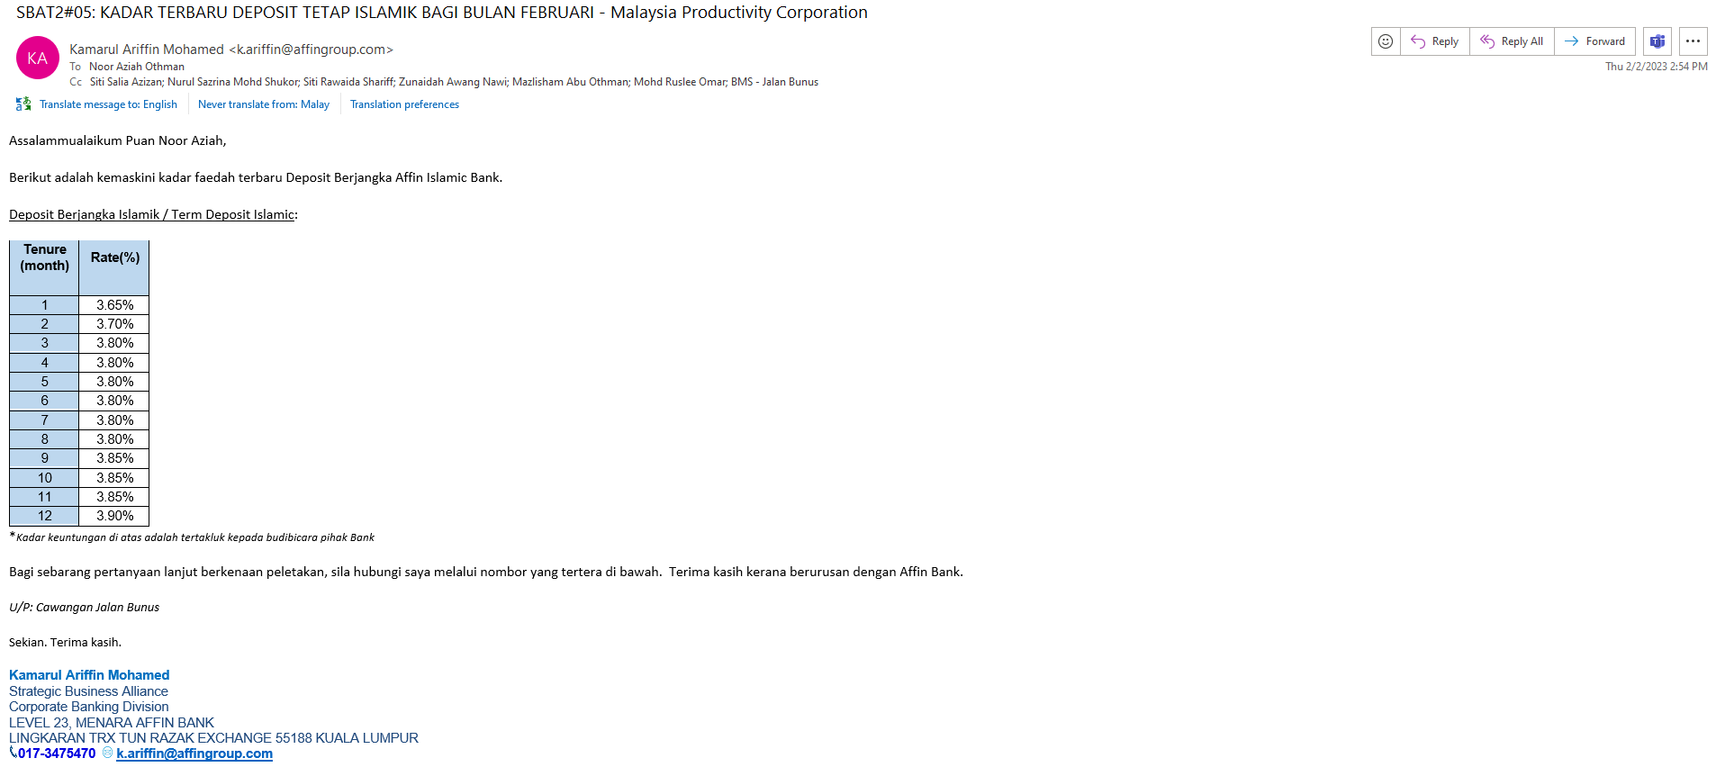
LAMPIRAN 2
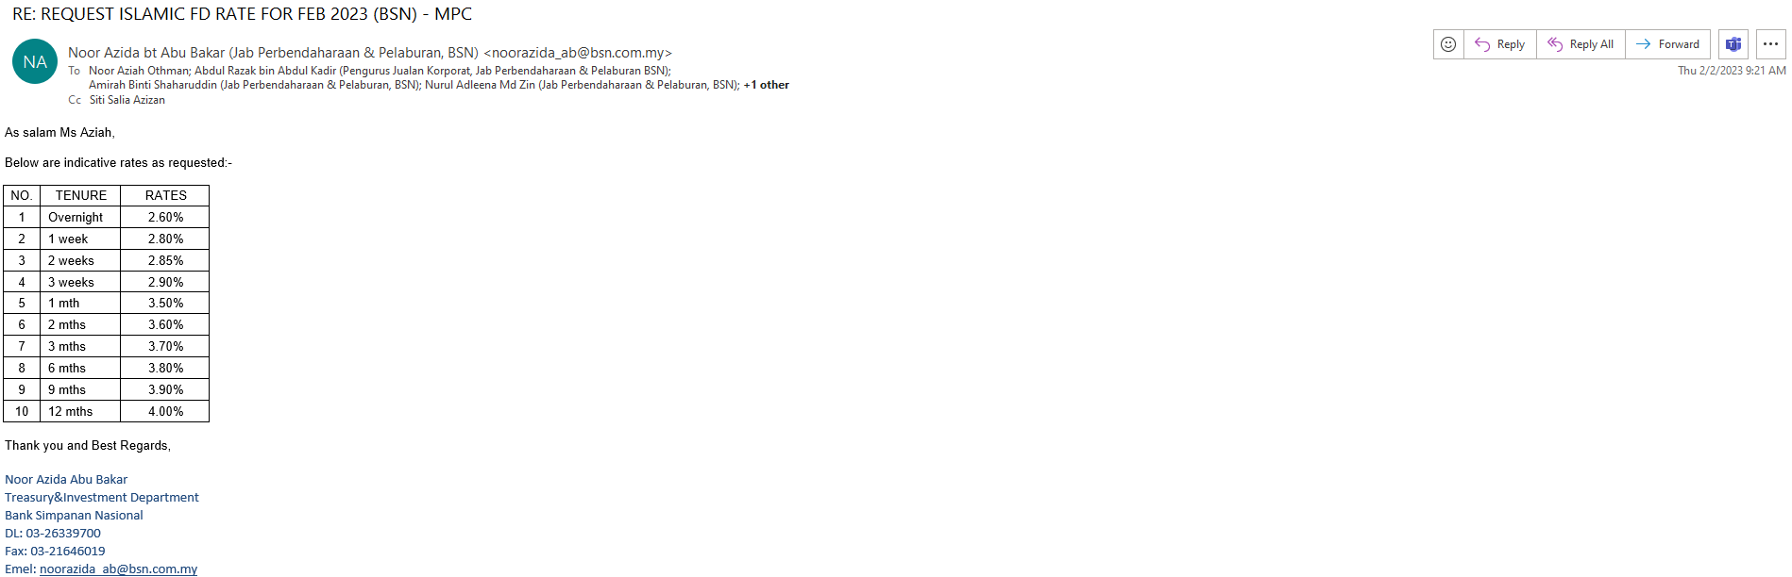
LAMPIRAN 3
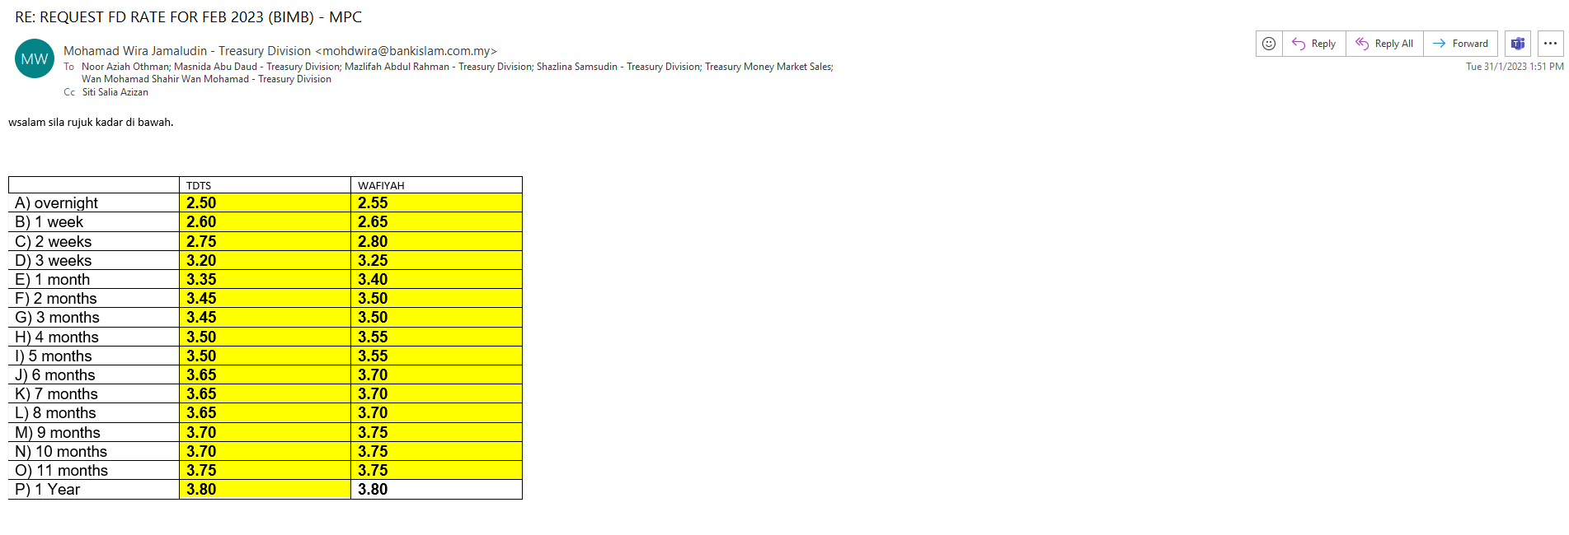
LAMPIRAN 4
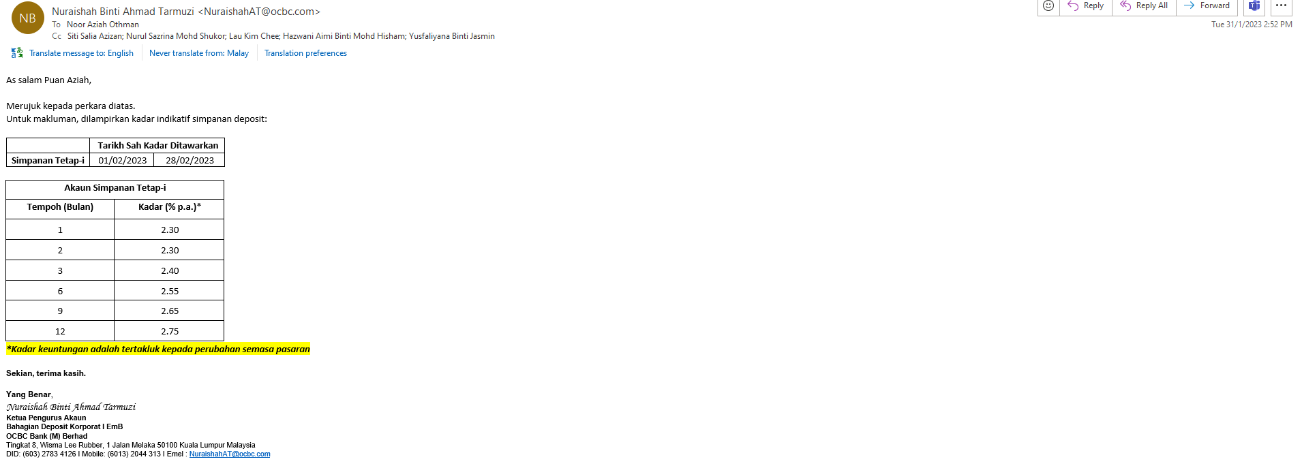

(Contoh: Agenda program, perincian kos, pelan risiko, gambar rajah, lakaran pelan, senarai nama, carta Gantt, dll.)
Hanya untuk permohonan yang menggunakan Bajet Pembangunan dari Unit/Bahagian lain.
Kolum ini boleh diabaikan sekiranya tidak berkaitan.
DISOKONG OLEH:

NAMA PEGAWAI PENJAGA BAJET PEMBANGUNAN
Jawatan:
Nama Bajet:
Tarikh:

**Wajib diisi | **Wajib diisi | Permohonan memadai disemak sehingga peringkat Penyelia. Kolum ini boleh diabaikan sekiranya tidak berkaitan
DISEDIAKAN OLEH:  NOOR AZIAH OTHMAN  Pembantu Tadbir N26  8 Februari 2023 | DISEMAK OLEH:  WAN NORHANI WAN KHALID  Ketua Akauntan  8 Februari 2023 | DISAHKAN OLEH:  MOHD YAZID ABDUL MAJID  Pengarah MSF  8 Februari 2023

